Sprint | História |  | Versão | Pacote |  | Id testlink
Linx ERP FFCA - S#24-08 | LINXERP-19101 |  | 8.01.0007 | HF 01.24.050 |  | SHOP-VL-7646 / SHOP-VL-7649/SHOP-VL-7650
Banco teste |  | Servidor |  |  | Período teste |  | Analista
INOVACAO_LinxERP |  | \\qa-erp-app.linxdev.local |  |  | 06/08/2024 a 14/08/2024 |  | Ivanei brito
LINXERP-19101 [Natura] Tela 012011 Melhorias no processo de Apuração em conjunto - ICMS X FECP

Descrição.
Dado que a melhoria foi feita, quando entrar na tela 012011 - Consulta e Alteração da Apuração, fazendo a apuração do ICMS + FECP em conjunto, então o Resultado esperado é que no Relatório de Resumo por CFOP seja somado o Valor do ICMS e do FECP, verificar se o Mesmo Relatório está sendo somado na Tela 012376 - Fechamento e Reabertura de Apuração de Imposto

Critérios de aceite.
Foi identificado um problema preexistente em que a apuração de impostos 'em conjunto' não exibia os valores corretos na tela 012011. Como consequência, o relatório de fechamento era apresentado sem os valores de FECP apurados juntamente com o ICMS, afetando apenas o relatório de resumo por CFOP.

Roteiro de Testes e Validação.

Na tela 009003spk IMPOSTO, devemos informar no imposto 42 FECP na coluna SOMAR NA APURAÇÃO DO IMPOSTO, o imposto 1 ICMS.
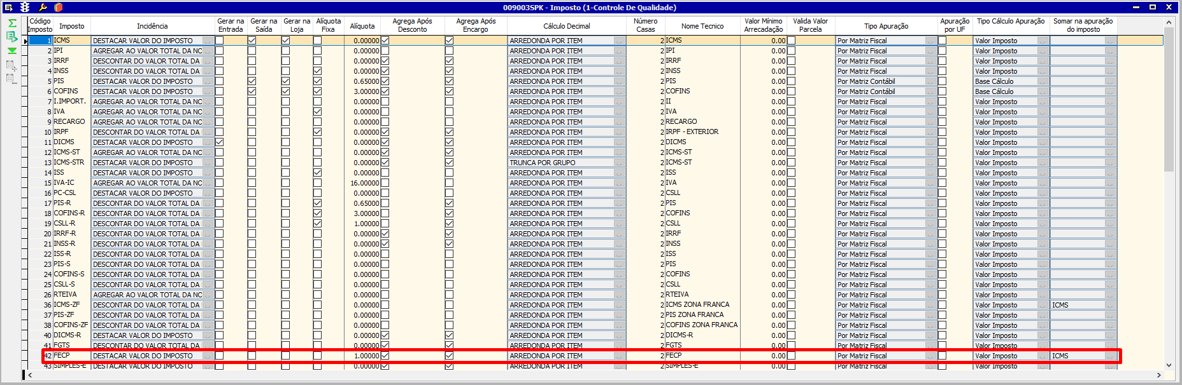
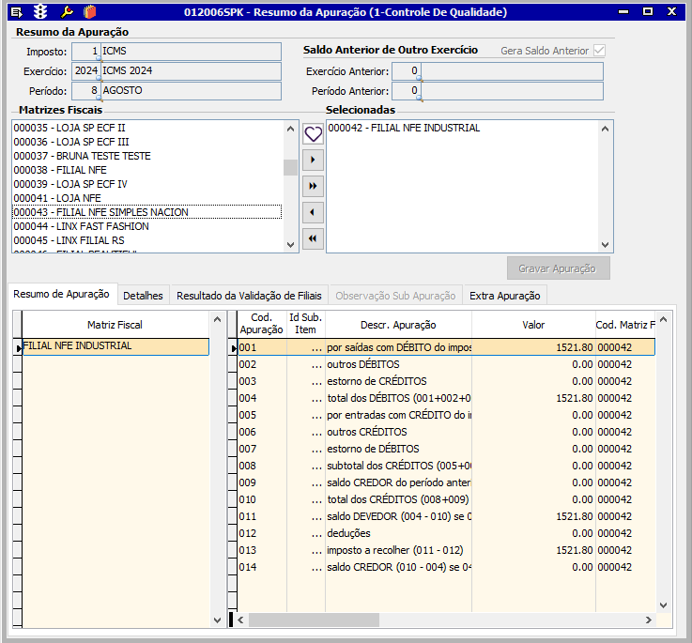

Tela 012011 - Consulta e Alteração da Apuração.
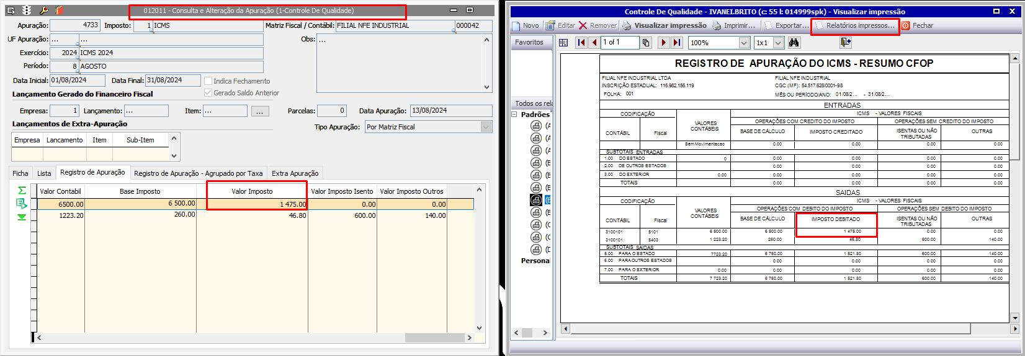
Tela 012376 - Fechamento e Reabertura de Apuração de Imposto
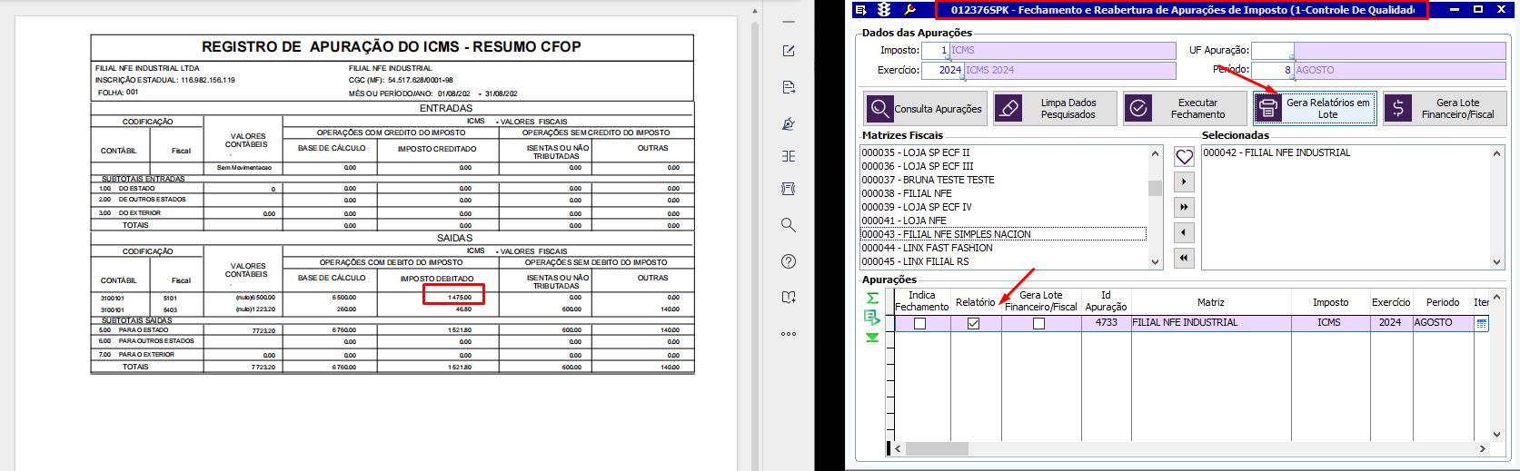

Registro de saída
